17 februarie 2021

RAPORT ZILNIC

Calificativ:  NEUTRU | Protest al minerilor din Valea Jiului | TVR2-19:09  1min 55s  TVR1-20:18  1min 57s  RadioRomânia-22:03  1min 23s
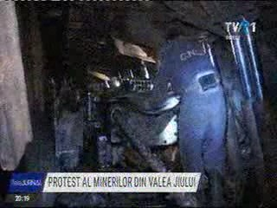 | Minerii din 3 mine din Valea Jiului au refuzat astăzi să intre în subteran, fiind nemulţumiţi de faptul că salariile au fost întârziate. Complexul Energetic Hunedoara este în insolvenţă şi nu mai are bani de salarii, dar minerii au promisiuni că îşi vor primi salariile încă 3 luni, însă după nu se ştie nimic. Planul de reorganizare al complexului este mult întârziat deoarece tabelul creditorilor este în continuare contestat.

